Tarih: 26.11.2021
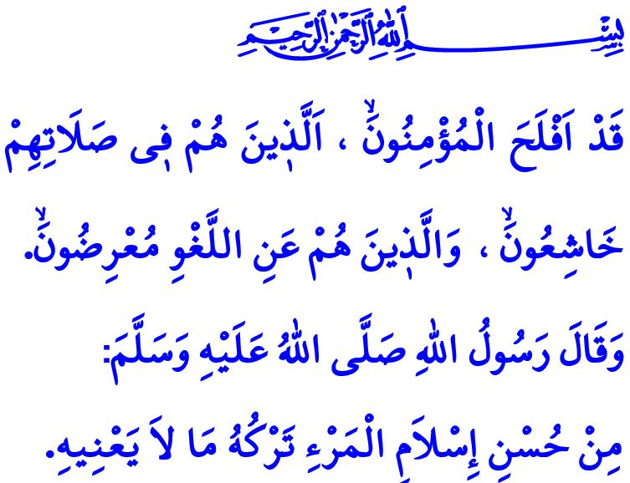
ВЕРУЮЩИЙ ИЗБЕГАЕТ БЕССМЫСЛЕННЫХ СЛОВ И БЕСПОЛЕЗНЫХ ДЕЛ
Дорогие мусульмане!
В прочитанном мной священном аяте содержится такой наказ Всевышнего: «Воистину, блаженны верующие. Кто с кротостью колени преклонил в молитвах. И избегают праздных слов и бесполезных дел».
В прочтенном хадисе, наш любимый Пророк (мир ему и благословение) говорит: «Отказ от бесполезных дел есть признак хорошего мусульманина».
Добрые мумины!
Наша священная религия ислам, наказывает нам заниматься благими и полезными делами на каждом отрезке и части нашей жизни. Ислам побуждает нас вместе с истинной верой совершать добрые дела, чтобы они соответствовали целям нашего сотворения. Ислам советует нам избегать и воздерживаться от всего что не приносит пользы ни миру этому, ни миру загробному, призывает тратить впустую время и силы. А верующие, которые обретут вечное спасение, характеризуются в Священном Коране следующими качествами: «Клянусь предвечерним временем! Воистину, каждый человек в убытке, кроме тех, которые уверовали, совершали праведные деяния, заповедали друг другу истину и заповедали друг другу терпение!»
Дорогие мусульмане!
Наши слова и дела, поступки и деяния, приносящие пользу всему человечеству, а прежде всего нашим семьям и родственникам, а также каждому сотворенному существу, являются средством получения довольства нашего Господа. Счастье наших семей, изобилие нашей торговли, продолжение нашего единства и солидарности зависят от наполнения благостью наших слов и действий. Поступки и деяния, не соответствующие истине и справедливости, изгоняющие из наших сердец любовь и привязанность, всегда заканчиваются плачевно. Воистину, подорвать доверие, разорвать между родственниками кровные связи, разрушить целостность союза супругов и нарушить покой общества способны либо слово, неосторожно вылетевшее из уст, либо непродуманный поступок.
Уважаемые мумины!
Всевышний Аллах в Священном Коране напоминает нам: «У каждого из вас, поистине, есть ангелы-хранители, благородные писари вечной жизни. Они знают все, что вы делаете. Поистине, благонравные будут окружены блаженством, а грешники окажутся в Аду».
Так давай те же, отражать нашу веру в нашей жизни. Воистину, Единственный Повелитель дня вчерашнего и дня сегодняшнего каждому из нас приказал,
“اِقْرَأْ كِتَابَكَۜ كَفٰى بِنَفْسِكَ الْيَوْمَ عَلَيْكَ حَس۪يبًاۜ”
«Читай свою книгу! Сегодня в качестве отчитывающего тебе будет достаточно самого себя», чтобы мы готовились к Судному дню. Давайте проведем нашу жизнь, дарованную нам Всевышним в качестве капитала, преследуя добро и ища одобрения нашего Господа. Попробуем творить дела полезные для этого мира и для загробной жизни. Наша сущность и слова едины, наше отношение и поведение хорошее, пусть уделом нашей жизни станет рай. Я заканчиваю свою проповедь следующей молитвой нашего Пророка (мир ему и благословение): «О мой Аллах! Я ищу в Тебе прибежища от наук, не приносящих пользы, от сердец, не испытывающих волнения и трепета, от низменных страстей, не ведающих сытости, и от молитв, обреченные быть не принятыми тобой».

Муминун, 23/1-3.
Тирмизи, Зухд, 11; Ибн Маджа, Фитан, 12.
Аср, 103/1-3.
Инфитар, 82/10-14.
Исра 17/14.
Муслим, Зикр, 73. Главный отдел религиозных услуг

